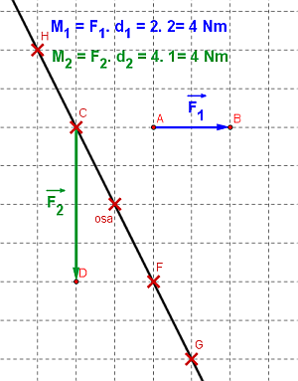
1) Řešení – například bod označený „osa“ nebo další body – H, C, F, G
- Najdi osu tak, aby se momenty rušily.
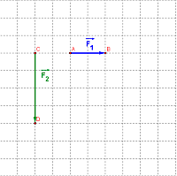
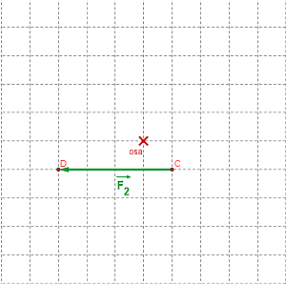
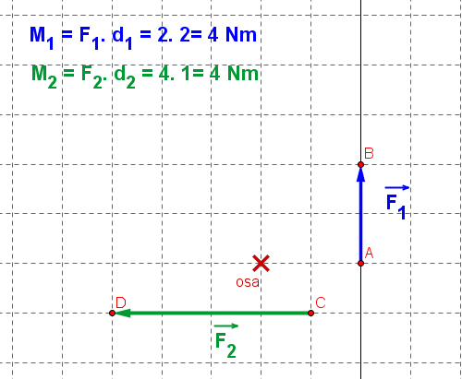
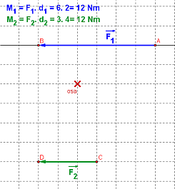
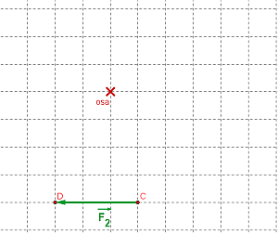
2) Najdi sílu F₁ = 2N, která je kolmá na F₂ tak, aby se momenty rušily.
2) Řešení například toto – nebo jakákoli jiná poloha na téže vektorové přímce!
3) Řešení:
Nebo jakékoli umístění na téže vektorové přímce
3) Najdi sílu F₁ = 6N, která je rovnoběžná s F₂ tak, aby se momenty rušily.

